Ч=ваш Республики  Красноармейски район\н  администраци пуёл=х\  ЙЫШ+НУ  Красноармейски сали |  | Чувашская Республика  Глава администрации  Красноармейского района  ПОСТАНОВЛЕНИЕ  с? Красноармейское
от 31.05.2004 № 121

О создании межведомственной комиссии по изменению функционального назначения жилых и нежилых помещений.

В соответствие с Положением о порядке изменения функционального назначения жилых и нежилых помещений (домов), находящихся в Красноармейском районе, утвержденного решением Красноармейского районного Собрания депутатов Чувашской Республики от 30.10.2003 года, п о с т а н о в л я ю:
Создать межведомственную комиссию по изменению функционального назначения жилых и нежилых помещений (домов) в следующем составе:
Иванов Борис Михайлович - заместитель главы администрации района- председатель;
Члены комиссии:
Николаев Вадим Валерьянович - председатель комитета по управлению муниципальным имуществом;
Тарасова Валентина Ивановна - главный специалист отдела строительства, архитектуры и ЖКХ;
Иванов Юрий Иванович - ведущий специалист отдела строительства, архитектуры и ЖКХ;
Михайлова Татьяна Петровна - мастер ремонтной группу Красноармейского ММ ПП ЖКХ;
Евдокимов Владимир Николаевич - начальник ИГПН ПЧ-32;
Владимирова Лилия Михайловна - заведующая Красноармейским филиалом ЦГСЭН.

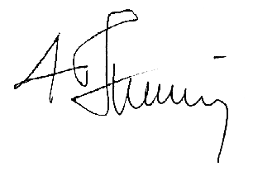

Глава администрации
Красноармейского района С.А.Николаев

Николаев Вадим Валерьянович
2-14-49

